**I.E.O.T. JOSE JOAQUIN CASAS – CHIA.**

**ACTIVITIES NUMBER ONE GRADES: 701, 702, 703, 704 YEAR: 2021**

**DATE: March 10th – 17th of 2021**

**SUBJECT: english**

**TEACHER : FLOR VIANCHA.**

**OBJETIVO:** Dar y recibir información acerca de las actividades de tiempo libre en presente simple y hobbies.

( FREE TIME )

**CONTENIDOS:** Vocabulary: enjoy your free time, hobbies, time expressions, expressing interests and likes.

Grammar: present simple, the verb to like and enjoy, wh questions

**ACTIVIDAD NUMBER ONE. Completar los espacios con las actividades que aparecen en el recuadro gris.**

**2. En cada espacio del recuadro colocar una x cuando realiza la actividad.**

**3. Escribir la forma correcta del verbo en presente simple.**

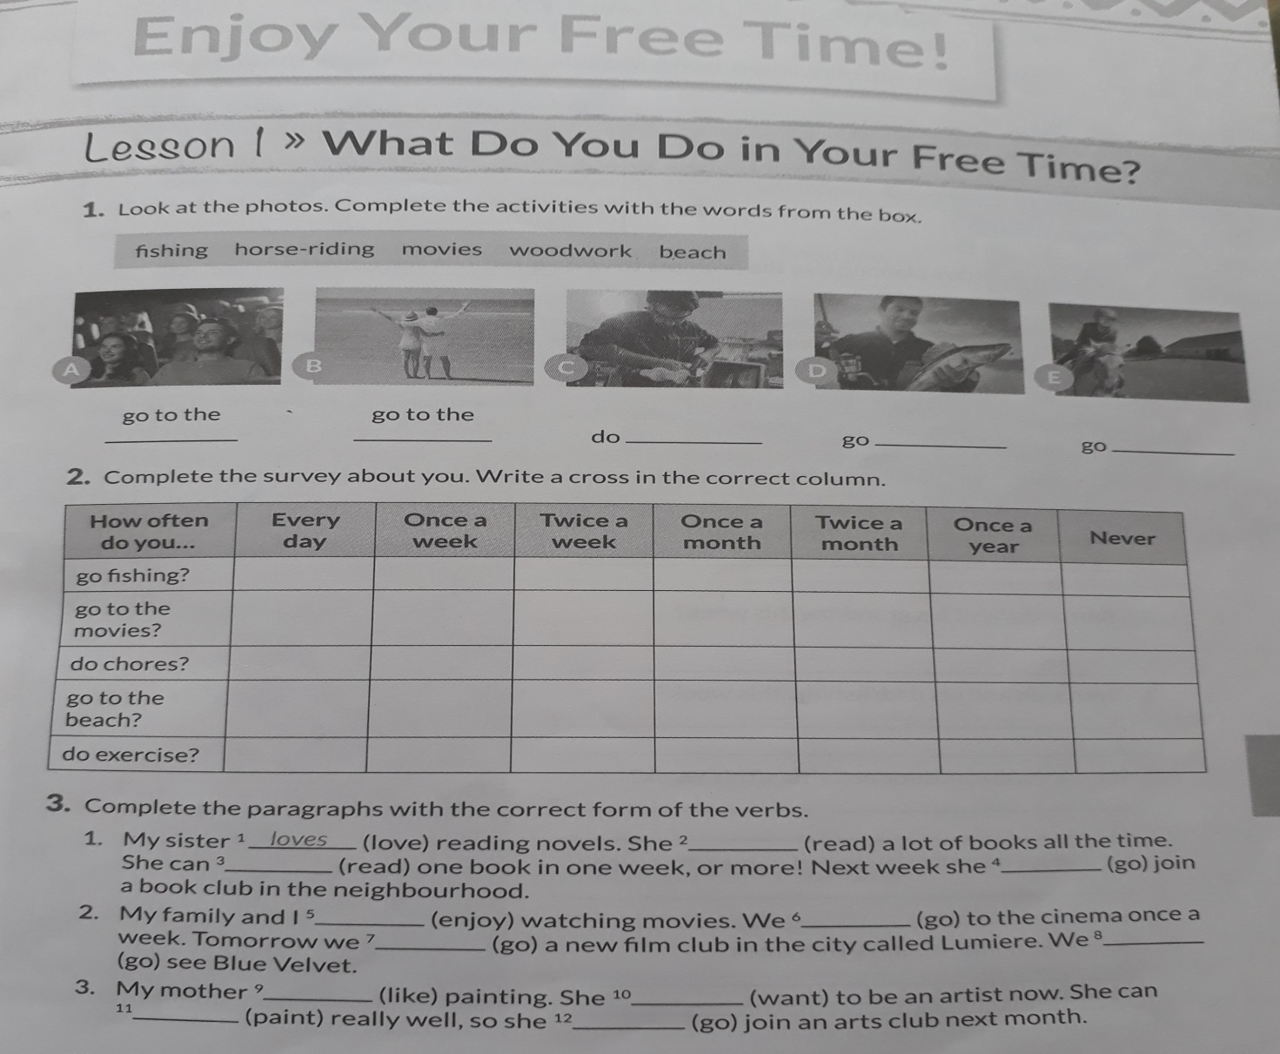

**ACTIVIDAD NUMBER TWO: 1. Completar la tabla, usando las palabras que están en el cuadro gris ver ejemplo.**

**2. Escribir pregunta respuesta según lo que hace BERNARDO´S PLANNER Y MIRANDO LAS ACTIVIDADES DE CADA DIA DE LA SEMANA PARA PODER CONTESTAR YES, …, NO, ….**

**Acá se usa el going to, y el verbo to be ver explicación:**

[**https://www.youtube.com/watch?v=7TMXvhjMMSE**](https://www.youtube.com/watch?v=7TMXvhjMMSE)

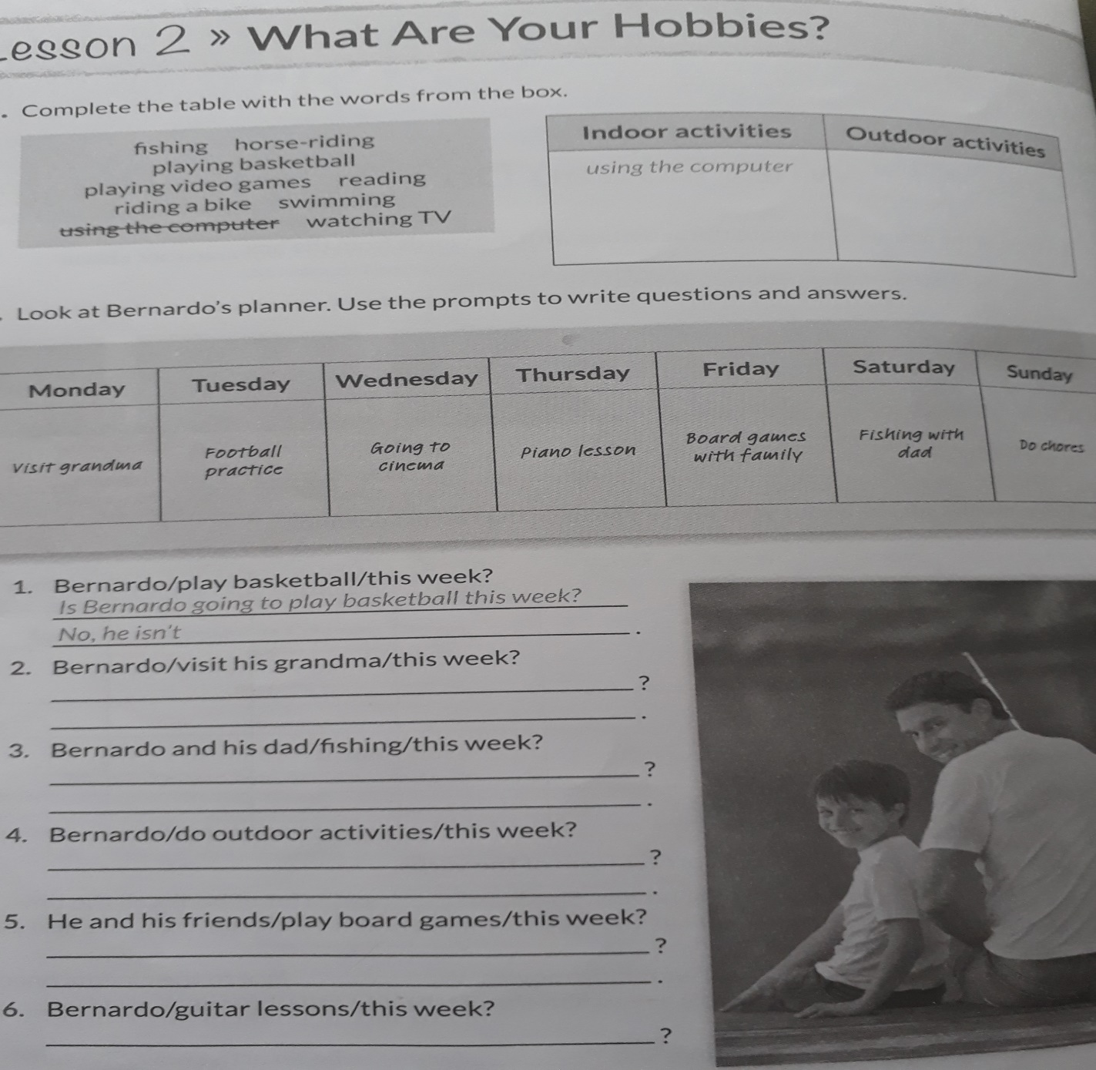

**MOMENTO DE ENCUENTRO**: miércoles de 7:40 a 9:40 también se hace la retroalimentación de los temas y actividades. Enviar las actividades a mi correo o a mi WhatsApp

**RECURSOS: El cuaderno de inglés, diccionario español - inglés, inglés – español. You Tube para ver videos de refuerzo sobre los diferentes temas vistos, Google, www.colombiaaprende.edu.co/colombiabilingue**

**formación del "simple present": to think**

**MATERIAL DE APOYO:** [**https://www.youtube.com/watch?v=ZHMDqySRZRM**](https://www.youtube.com/watch?v=ZHMDqySRZRM)

| **Afirmativa** | **Interrogativa** | **Negativa** |
| --- | --- | --- |
| I think | Do I think? | I do not think |
| You think | Do you think? | You do not think |
| He thinks | Does he think? | He does not think |
| She thinks | Does she think? | She does not think |
| It thinks | Does it think? | It does not think |
| We think | Do we think? | We do not think. |
| They think | Do they think? | They do not think. |

**Notas sobre la tercera persona del singular del "simple present"**

* En la tercera persona del singular, el verbo **siempre termina en -s**:  
  *he want****s****, she need****s****, he give****s****, she think****s.***
* Para las formas negativa e interrogativa, se emplea DOES (= tercera persona del auxiliar 'DO') + el infinitivo del verbo.  
  *He want****s****ice cream.****Does****he want strawberry? He****does****not want vanilla.*
* Verbos que terminan en **-y** : en la tercera persona del singular, se cambia la **-y** por **-ies**:  
  *fly --> fl****ies****, cry --> cr****ies***  
  **Excepción**: cuando una vocal precede a la -**y**:  
  *play --> play****s****, pray --> pray****s***
* Añadimos **-es** a los verbos que terminan en:**-ss, -x, -sh, -ch**:  
  *he pass****es,****she catch****es,****he fix****es,****it push****es***

**Ejemplos**

* **He goes** to school every morning.
* **She understands** English.
* **It mixes** the sand and the water.
* **He tries** very hard.
* **She enjoys** playing the piano.

FUTURE GOING TO

**Futuro con "going to"**

**Formación**

Cuando empleamos *"going to” en* una oración para referirnos al futuro, la construcción se compone de tres elementos:  
**el verbo *"to be"* conjugado conforme al sujeto + "going" + el infinitivo del verbo principal**

| **Sujeto** | **+ to be (conjugado)** | **+ going** | **+ infinitivo** |
| --- | --- | --- | --- |
| She | is | going | to leave. |
| I | am | going | to stay. |

|  |  |  |
| --- | --- | --- |
| **Afirmativa** | | |
| He | is | going | to jog. |
| **Negativa** | | |  |
| He | is not | going | to jog. |
| **Interrogativa** | | |  |
| Is | he | going | to jog? |
| **Interrogativa negativa** | | |  |
| Isn't | he | going | to jog? |

**Función**

El uso de *"going to"* para referirse a eventos futuros sugiere un vínculo muy sólido con el presente. El momento preciso no es relevante, es posterior al ahora, pero la actitud implica que dicho evento depende de algo que sabemos sobre la situación actual. *"Going to"* se emplea sobre todo para hablar de nuestros planes e intenciones, o para realizar predicciones basadas en evidencias actuales. En el discurso cotidiano, *"going to"* suele acortarse como *"gonna"*, especialmente en inglés americano, aunque nunca se escribe así.

**Uso de "going to" para referirse a planes e intenciones**

**Ejemplos**

* **Is Freddy going to buy** a new car soon? No, he isn´t
* **Are John and Pam going to visit**Milan when they are in Italy? Yes, they aren´t
* I think **Nigel and Mary are going to have** a party next week. No, they aren´t
* **We are going to have** dinner together tomorrow. Yes, you are.
* **Is she going to swim and fish in the river? Yes, she is-**

MATERIAL DE APOYO: <https://www.youtube.com/watch?v=ZHMDqySRZRM>

**MOMENTO DE ENCUENTRO**: miércoles de 7:40 a 9:40 también se hace la retroalimentación de los temas y actividades. Enviar las actividades a mi correo o a mi WhatsApp,